 | 650000, Кемерово,  пр. Советский, 56, каб. № 210;  Тел. 365545;  Факс 366253 (для прессы);  E-mail: press-centr@fpok.ru;  www.fpok.ru
Михаил Махнев
Пресс-релиз №64 (5528) от 26.09.2024 г.
Ссылка на Федерацию профсоюзных организаций Кузбасса обязательна

Генсовет ФНПР принял решение о созыве Съезда
25 сентября на заседании Генсовета ФНПР было принято решение о созыве XIII (внеочередного) съезда Федерации Независимых Профсоюзов России 29 октября в Москве. Мероприятие пройдет в Колонном зале Дома Союзов.
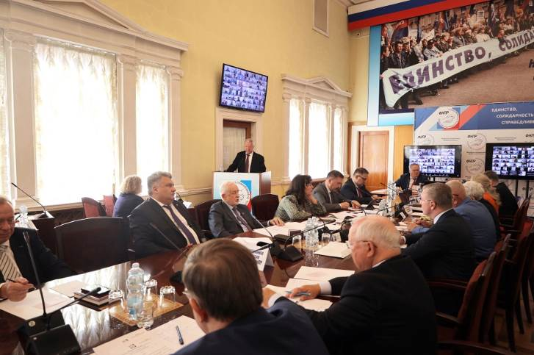
Председатель ФНПР Михаил Шмаков отметил, что сегодня ФНПР активно участвует в реализации масштабных задач по обеспечению социально-экономического развития России, поставленных президентом страны. Большинство из них отражены в новом Генеральном Соглашении между общероссийскими объединениями профсоюзов, общероссийскими объединениями работодателей и Правительством Российской Федерации на 2024 – 2026 годы.
«Усиление государственного регулирования оплаты труда должно стать одной из ключевых стратегических задач России. Повышение заработных плат в бюджетной сфере должно стимулировать рост оплаты труда во всех секторах экономики. Необходимо переломить порочную практику, когда высокий размер зарплаты достигается за счет расширения совместительства, сверхурочной работы и работы в выходные дни, что отрицательно сказывается на возможностях работников уделять должное внимание своей семье», — заявил лидер российских профсоюзов.
На предстоящем Съезде планируется внести изменения в Устав Федерации Независимых Профсоюзов России.
«Современная действительность предъявляет новые вызовы профсоюзному движению, вынуждая нас адекватно реагировать на происходящие изменения. Для того чтобы наиболее эффективно выполнять свои функции в современных условиях, российские профсоюзы должны постоянно развиваться, совершенствовать свою деятельность и организационную структуру. Сегодня необходимо переформатировать систему управления ФНПР, внеся для этого изменения в Устав ФНПР, и принять ряд организационных решений в целях дальнейшего укрепления Федерации. Предлагается вместо должности Председателя ввести посты Президента и Генерального секретаря. Их полномочия и зоны ответственности будут изложены в проекте Устава», — отметил в своем выступлении Михаил Шмаков.
Генеральный Совет установил членским организациям ФНПР норму представительства на XIII (внеочередной) съезд ФНПР – один делегат от 100 тыс. членов профсоюзов, с учетом численности по данным статистической отчетности на 1 января 2024 года. Также членским организациям ФНПР с численностью, менее установленной нормы представительства, предоставлено право избрать на Съезд по одному делегату. Всего на Съезд предполагается избрать 343 делегата.
На заседании Генсовета ФНПР была учреждена медаль ФНПР «За верность идеалам профсоюзов» III, II, I степеней. Заместитель Председателя ФНПР Давид Кришталь рассказал, что медаль предназначена для награждения профсоюзных работников и активистов за существенный личный вклад в развитие и укрепление профсоюзного движения России, обеспечение его организационного единства, усиления влияния и роли профсоюзов в обществе, многолетнюю деятельность в профсоюзных органах по защите трудовых прав и социально-экономических интересов трудящихся.
Медалью ФНПР «За верность идеалам профсоюзов» III степени награждаются профсоюзные работники и активисты, проработавшие в профсоюзных органах, как правило, не менее 20 лет и награждённые ранее нагрудным знаком ФНПР «За заслуги перед профдвижением России». Соответствующей медалью ФНПР II степени – профсоюзные работники и активисты, проработавшие в профсоюзных органах, как правило, не менее 25 лет и награждённые ранее данной медалью ФНПР III степени. Медаль ФНПР I степени вручается профсоюзным работникам и активистам, проработавшим в профсоюзных органах, как правило, не менее 30 лет и награждённым ранее медалью ФНПР «За верность идеалам профсоюзов» II степени.
См. https://fnpr.ru/events/novosti-fnpr/gensovet-fnpr-prinyal-reshenie-o-sozyve-xiii-vneocherednogo-sezda-federatsii-nezavisimykh-profsoyuzo.html

** *** **
Новая победа Профсоюза
Накануне газета «Солидарность» сообщила о решении Конституционного суда России запретить включать оплату дополнительной работы учителей в зарплату, чтобы уравнять ее со значением МРОТ (19 242 рубля).
Основанием для решения стало обращение одной преподавательницы Архангельской области, которой работодатель включил дополнительные виды работ и учебную нагрузку в зарплату. Конституционный суд РФ напомнил о праве на вознаграждение без дискриминации и указал, что оспариваемые нормы не позволяют включать доплату за дополнительную работу в состав зарплаты ниже МРОТ.
Газета «Солидарность» попросила Сергея Кошкина, председателя Адыгейской Республиканской организации Профсоюза работников народного образования и науки РФ, прокомментировать это решение.
— Считаю, что это большая победа всего педагогического сообщества и прежде всего профсоюза, потому что и профсоюзный юрист в регионе, и Общероссийский профсоюз образования «вели» педагога в этом судебном деле от самого начала до его завершения. Это — победа, потому что действительно в некоторых регионах действует практика, когда к окладам, которые не достигают МРОТ, «прикручивают» стимулирующие компенсационные выплаты педагогам. Мы как профсоюз никогда с этим не соглашались, и если к нам такие обращения поступают, мы всегда беремся решать подобные ситуации.
Сергей Кошкин рассказал, что подобная ситуация была в Республике Адыгея последний раз четыре года назад, когда в профсоюзную организацию обратился работник учебно-вспомогательного персонала.
— К счастью, до суда дело не дошло. Мы убедили работодателя — директора школы в том, что он неправ, были сделаны соответствующие изменения в приказах, и человек не пострадал. Больше таких обращений в нашем регионе мы не фиксировали, но по стране они достаточно частые, — сказал профлидер.
Он в очередной раз подчеркнул профсоюзную позицию — выносить за рамки МРОТ компенсационные стимулирующие выплаты.
— Конечно, мы рады, что у наших коллег из арктических регионов и Сибири «северные» коэффициенты уже выведены за рамки МРОТ, кстати, также по решению Конституционного суда. В целом же это проблема серьезная. Если развивать тему оплаты труда дальше, то наше профсоюзное сообщество и педагоги высказывают мысль, что, во-первых, нужно увеличивать МРОТ, во-вторых, та налоговая шкала, которая у нас есть, должна исключать снятие 13% налога с минимального размера оплаты труда. Мы безусловно поддерживаем позицию ФНПР, которая настаивает на том, что прожиточный минимум составляет примерно 50 тыс. рублей, и он должен соответствовать минимальным размерам оплаты труда. Что же касается окладной части, сегодня в разных регионах она резко отличается. Например, в республиках Северного Кавказа окладная часть зарплаты учителей в районе 8−10 тысяч рублей, в Адыгее она почти 14 тыс. рублей. Мы считаем это неправильным. Нужно увеличивать окладную часть. Федеральный центр нам уже несколько лет обещает единую систему оплаты труда. Такое серьезное решение на уровне правительства принято. Но наши регионы находятся в разных экономических ситуациях, и не у всех есть возможности повысить окладную часть, — отметил С.Кошкин. — Пока же у разных регионов разные системы оплаты труда.
Он подчеркнул, что единое образовательное пространство не может существовать без единой системы оплаты труда.
См.: https://www.solidarnost.org/news/reshenie-ne-vklyuchat-doplaty-v-zarplatu-prepodavatelya-zametnaya-pobeda-profsoyuza.html

** *** **
Соцпартнёры рассмотрели лучшие практики поддержки семей
26 сентября, в рамках Всероссийской акции профсоюзов в рамках Всемирного дня действий «За достойный труд!», состоялось расширенное заседание Совета Федерации профсоюзных организаций Кузбасса. На заседании были рассмотрены практики поддержки лиц с семейными обязанностями и семейные программы, реализуемые профсоюзами, органами власти и работодателями.
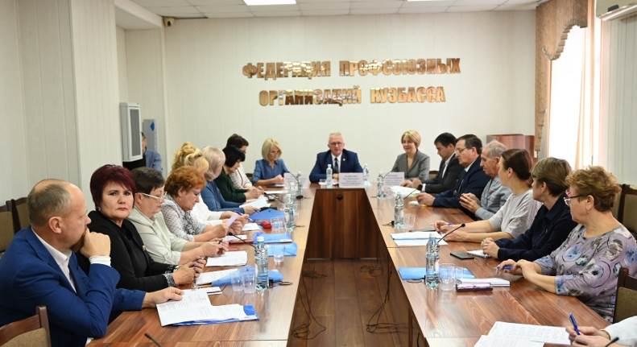
В работе Совета приняли участие представители министерств труды и занятости населения, социальной защиты населения Кузбасса, Отделения СФР по Кемеровской области, региональной организации Всероссийской общественной организации ветеранов войны, труда, Вооруженных Сил и правоохранительных органов, крупнейших компаний региона, члены Совета ФПОК, председатели координационных советов организаций профсоюзов в муниципалитетах, члены Общественной палаты Кемеровской области.
Заседание открыл Олег Маршалко, председатель ФПОК. Он напомнил, что 2024 год по решению Президента России является Годом семьи. Профсоюзы всегда уделяют большое внимание благополучию семей, продвижению семейных ценностей, защите трудовых прав и интересов работников с семейными обязанностями. Обмен опытом по данному вопросу как никогда актуален.
О профсоюзном опыте работы коллег проинформировал Анатолий Рыжков, председатель Кузбасской общественной территориальной организации Росуглепрофа.
На предприятиях, первичные организации которых находятся на профобслуживании в Кузбасской общественной территориальной организации Росуглепрофа, большое внимание уделяется лицам с семейными обязанностями (в особенности многодетным семьям, матерям-одиночкам и семьям, воспитывающим детей-инвалидов).
Меры поддержки закреплены в коллективных договорах. Например, на предприятиях АО «Шахтоуправление «Талдинское-Кыргайское» и АО «Шахтоуправление «Талдинское-Южное» по колдоговору оказываются следующая поддержка:
- предоставляются дополнительные отпуска без сохранения зарплаты одному из родителей (опекуну), воспитывающему детей – учащихся младших классов, в День знаний;
- работникам, находящимся в отпуске по уходу за ребёнком в возрасте до 3 лет, выплачивается материальная помощь, при рождении 2 и более детей помощь оказывается на каждого ребёнка;
- всем работницам предоставляется дополнительный оплачиваемый отпуск продолжительностью не более 8 календарных дней;
- работодатель оказывает материальную помощь молодым работникам при вступлении в брак впервые; обеспечивает 1 раз в 3 года санаторно-курортное оздоровление для имеющих статус «мать-одиночка», с детьми от 3 до 7 лет включительно.
Светлана Лукашик, заместитель министра социальной защиты населения Кузбасса, рассказала о региональных льготах для семей с детьми и рекомендовала всем для получения полной информации о мерах поддержки использовать портал «Социальный навигатор Кузбасса».
Татьяна Мариненко, начальник отдела организации установления выплат семьям с детьми Отделения Социального фонда России по Кемеровской области – Кузбассу, рассказала о самой востребованной мере поддержке – ежемесячном пособии в связи с рождением и воспитанием ребёнка. С января 2023 года оно объединило ряд пособий, которые предоставлялись как на федеральном, так и на региональном уровнях. Право на его получение имеют беременные женщины, нуждающиеся в социальной поддержке, и лица, имеющие детей в возрасте до 17 лет.
Ирина Венкина, начальник управления социального развития АО «ЕВРАЗ ЗСМК», подчеркнула, что работа с семьями начинается с момента их создания. Так, помощь при вступлении в брак была оказана в 2023 году 200 молодожёнам на общую сумму около 1 млн. рублей. 474 работника получили при рождении ребёнка единовременную выплату на общую сумму около 1,5 млн рублей. Более 17 млн. рублей выплатили некоторым категориям работников ко Дню защиты детей и Дню знаний. Матерям, находящимся в отпуске по уходу за ребёнком в возрасте до 1,5 лет, выплачивается ежемесячное пособие в размере 2,5 тыс. руб., от 1,5 лет до 3 лет – в размере 7 тысяч рублей. Для сохранения репродуктивного здоровья беременные работницы переводятся в оздоровительный центр «Василиса», на более лёгкие условия труда с сохранением заработка. Более 12 тысяч работников и членов их семей были оздоровлены в 2023 году по льготным путёвкам, а для 500 детей из многодетных семей, детей погибших работников они были абсолютно бесплатными.
Михаил Аптрахов, начальник отдела социальных проектов, трудовых отношений, культурно-массовой политики и спорта «Кузбассразрезугля», отметил, что работники – это важнейший актив компании, поэтому благополучие их семей является одним приоритетов работы предприятий. Он рассказал о программах компании по оздоровлению работников и членов их семей (возмещается 80% стоимости путёвок в здравницы Кузбасса и России, а для детей льготных категорий (погибших работников, из многодетных и неполных семей) – 100%). Компенсируется проезд к месту отдыха работнику и 2 членам его семьи, а для многодетных семей – работнику и 3 членам его семьи. Предоставляется пайковый уголь, компенсируются расходы на центральное отопление. Работникам предоставляются займы на приобретение жилья в размере от 50% до 70% стоимости приобретаемой квартиры.
Члены Совета утвердили текст проекта Кузбасского регионального соглашения между Кемеровским областным союзом организаций профсоюзов «Федерация профсоюзных организаций Кузбасса», Правительством Кемеровской области-Кузбасса и работодателями Кемеровской области-Кузбасса на 2025-2027 годы, делегировали на XIII (внеочередной) съезд ФНПР Олега Маршалко, Анатолия Рыжкова и Наталью Мокрушину. председателя Молодёжного совета ФПОК, заместителя председателя Молодёжного совета ФНПР.
** *** **
Тёплые слова и добрые пожелания
26 сентября Олег Маршалко поздравил ветеранов профсоюзного движения с приближающимся Днём уважения старшего поколения.
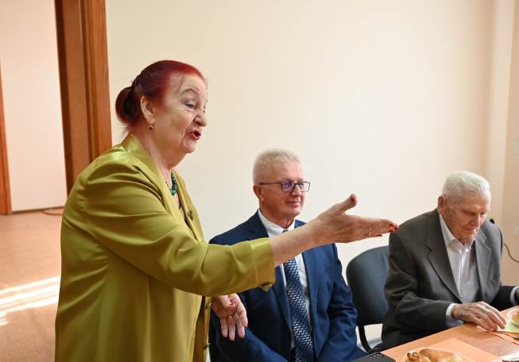
– Важнейшие события в жизни страны и региона вы пронесли через своё сердце. Вы работали в профсоюзах, использовали всё возможности общественных организаций для улучшения жизни трудящихся, переживали стрессы, но добивались поставленных целей. Для нас важно видеть вас в добром здравии, мы равняемся на вас, используем ваш опыт, – отметил Олег Васильевич, обращаясь к ветеранам.
Екатерина Степанова, председатель Совета ветеранов войны и труда ФПОК, кратко рассказала о работе Совета за прошедшее время, поблагодарила председателя и сотрудников аппарата ФПОК за поддержку, поздравила коллег с праздником и пожелала им активного долголетия и благополучия.
Ярким примером активного долголетия для ветеранов является Анатолий Терехов, участник Великой Отечественной войны, Герой Кузбасса, ветеран Росулегпрофа, который принимает участие во многих областных и всероссийских мероприятиях.
Ветераны с удовольствием общались друг с другом за праздничным столом, для них звучали любимые мелодии.
** *** **
Новые знания и обмен опытом
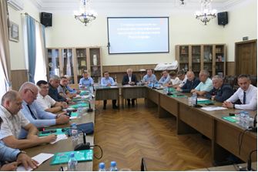
Всероссийский семинар-совещание по повышению квалификации председателей организаций Росуглепрофа состоялся на прошлой неделе в Волгограде. В мероприятии приняли участие руководители территориальных организаций Росуглепрофа, в том числе председатель Новокузнецкой организации Сергей Бондаренко.
Председатель Волгоградского облсовпрофа Татьяна Гензе, встречая гостей, отметила, что Волгограду очень почетно принимать лидеров профсоюза одной из важных отраслей экономики.
В ходе семинара-совещания участники обсудили вопросы организационно-уставной деятельности Росуглепрофа, затронули тему подготовки очередного Федерального отраслевого соглашения.
Для ознакомления с опытом работы местных профсоюзных организаций представители Росуглепрофа посетили Волжский трубный завод. Первичная профсоюзная организация этого предприятия входит в состав Горно-металлургического профсоюза России, большая часть работников завода – члены профсоюза.
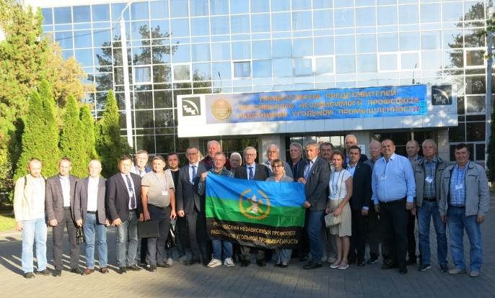
На АО «ВТЗ» был проведен круглый стол по вопросам охраны труда. Евгений Лежнев, зав. отделом охраны труда и экологии Росуглепрофа, выступил с докладом о работе уполномоченных по охране труда Российского независимого профсоюза работников угольной промышленности. Он также рассказал о деятельности общественных инспекторов Ростехнадзора.
Руководители профсоюзов Волгограда поделились своими наработками по охране труда, рассказали о системе общественного контроля на промышленных предприятиях.
Делегация Росуглепрофа посетила мемориальный комплекс дважды Героя Советского Союза, маршала Василия Чуйкова. Председатель Росуглепрофа Иван Мохначук вместе с коллегами возложили к монументу живые цветы.

** *** **
Профсоюз провел школу профактива
80 студентов первого курса Кемеровского государственного медицинского университета приняли участие в работе школы профсоюзного актива.
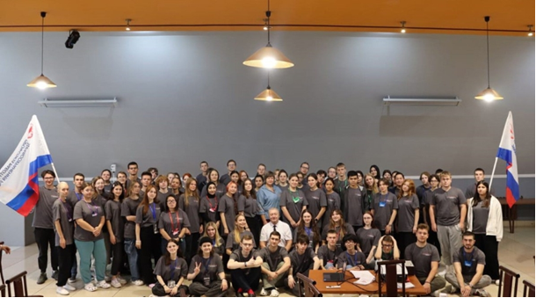
Приветственными словами школу профсоюзного актива открыли председатель Кемеровской областной организации профсоюза работников здравоохранения РФ Оксана Брагина и ректор медицинского университета Сергей Кан. В торжественной обстановке Оксана Михайловна вручила сертификат на получение стипендии ЦК Профсоюза Александре Бессолицыной, студентке 3 курса педиатрического факультета.
В течение трех дней работы школы первокурсники знакомились с целями и задачами Профсоюза, с деятельностью студенческой профсоюзной организации КемГМУ, с молодежной политикой Профсоюза, с возможностями, которые дает молодежи профсоюзная организация. Закрепление полученных знаний в виде практических задач по работе студенческой профсоюзной организации состоялось в интерактивной игровой форме.
Интересно, что в этом году в работе школы профсоюзного актива приняли участие студенты представители Сибирского государственного медицинского университета города Томска.
В завершение школы профсоюзного актива прошло награждение дипломами наиболее отличившихся участников.
См. https://vk.com/kooprzrf

